**MANUAL DE USUARIO**

**SICHF**

**VERSION 1 .0**

**Samuel Mateo Tejero Varon**

**Laura Sofia Linares Piñeros**

**Tabla De Contenidos**

# **Introducción**

* El sistema de información web para la tienda Happy Feets tiene como objetivo mejorar la eficiencia operativa y la experiencia de compra en línea. Integrará funcionalidades esenciales como registro de usuarios, gestión de productos y pedidos, y un dashboard informativo. Este enfoque permitirá optimizar la atención al cliente, facilitando interacciones rápidas y efectivas, y asegurando un servicio excepcional que fomente relaciones duraderas con los clientes.

# **Documentos Relacionados**

|  |  |  |  |
| --- | --- | --- | --- |
| **ID** | **Nombre** | **Descripción** | **Link** |
| 1 | Especificación de  requerimientos | Documento el cual se  describen los requerimientos y  funcionalidades del sistema |  |
| 2 | Casos de uso | Diagrama que presenta las  funcionalidades que posee al  sistema según los usuarios |  |
| 3 | Plan de pruebas | Documento con la planificación  de las pruebas que se le  realizaron al software |  |
| 4 | Manual de  Instalación | Guía que proporciona las  instrucciones para instalar el  sistema y los programas  necesarios. |  |

## **Descripción**

* Es importante tener presente este documento porque ofrece asistencia a nuestros usuarios, los guías para que conozcan y comprendan las funciones de cada componente dentro del sistema, además ayudan a minimizar la aparición de problemas o confusiones al usar el aplicativo. Gracias a este manual usted como usuario podrá aprovechar al máximo el sistema de información junto a todas sus funciones.

## **Introducción al sistema Usuario**

* Bienvenido al manual de usuario de la tienda en línea de calzado. Este documento le guiará a través de todas las funcionalidades disponibles para navegar, buscar productos, realizar compras y gestionar su carrito de compras.

## **Ingreso al sistema Usuario**

## **Introducción al sistema Administrador**

* Bienvenido al Panel de Administración de Sichf. Este manual le guiará paso a paso en el uso de todas las funcionalidades disponibles para administrar usuarios, productos, proveedores y categorías.

## **Ingreso al sistema Administrador**

1. Ingrese a la URL del sistema en su navegador web.
2. Introduzca sus credenciales (correo electrónico y contraseña).
3. Haga clic en "Iniciar Sesión"
4. Inicie Sesión con su Correo y Password Asignado

## **Estructura del panel**

* El panel de administración tiene dos áreas principales**:**

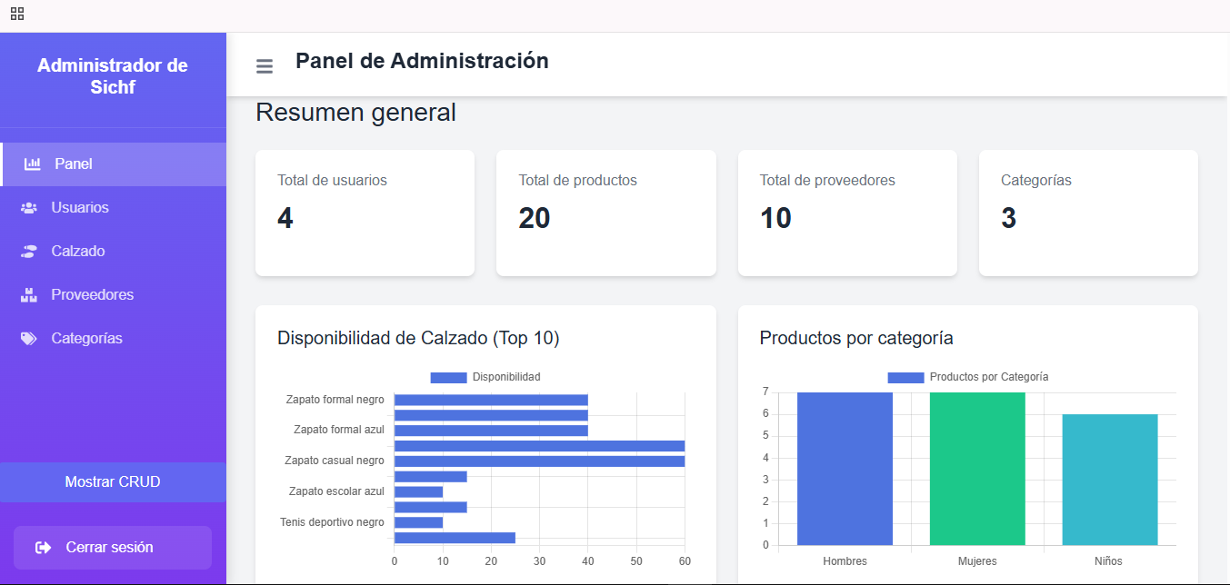

1. **Barra lateral izquierda:** Menú de navegación

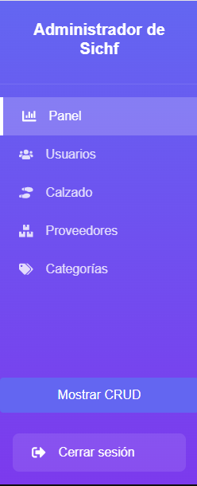

1. **Área principal**

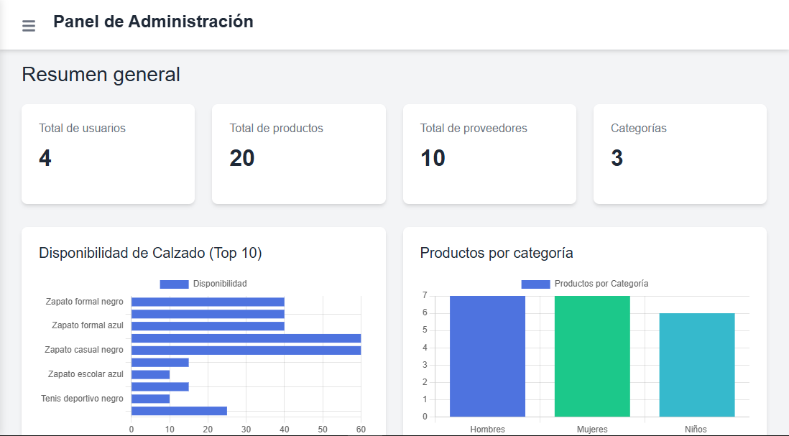

## **Funciones Principales**

## **Dashboard**

* Vista del dashboard con estadísticas y gráficos
* Muestra un resumen general del sistema:
* Tarjetas con totales de usuarios, productos, proveedores y categorías
* Gráficos de disponibilidad de productos (top 10)
* Distribución de productos por categoría

## **Usuarios**

* Tabla de usuarios registrados  
  Para ver todos los usuarios registrados:

1. Haga clic en "Usuarios" en la barra lateral
2. Verá una tabla con:
   1. ID de usuario
   2. Correo electrónico
   3. Rol asignado
   4. Estado (activo/inactivo)

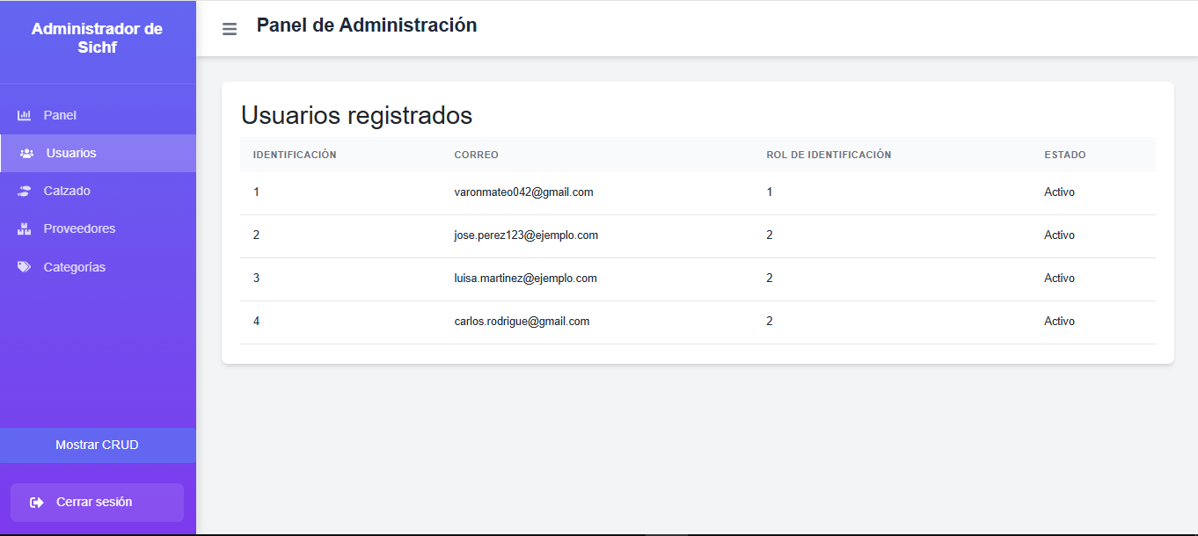

## **Calzado**

Tabla y gráfico de inventario de calzado  
Para administrar el inventario:

1. Haga clic en "Calzado" en la barra lateral
2. Verá:
   1. Gráfico de disponibilidad
   2. Tabla completa con todos los productos
   3. Información por producto: ID, nombre, categoría, cantidad y estado

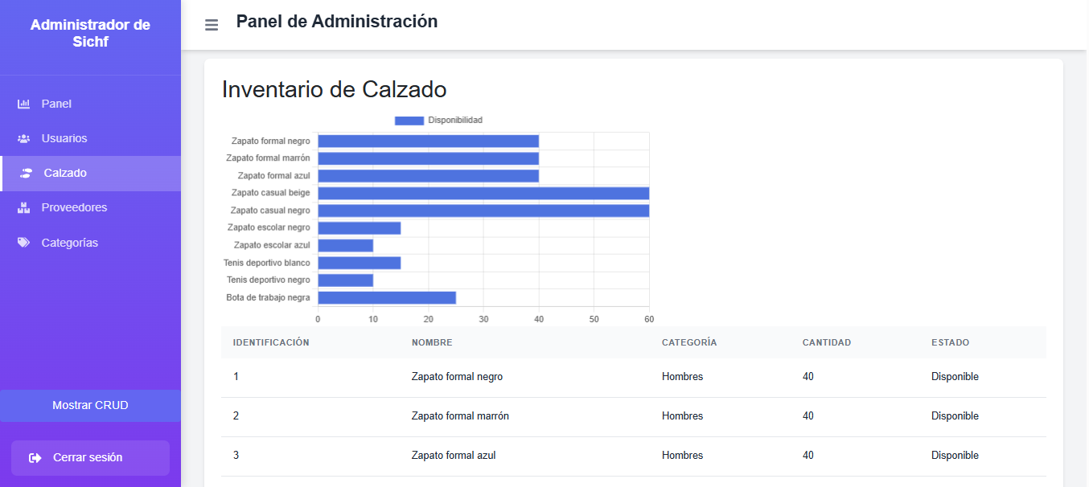

## **Proveedores**

Tabla y gráfico de proveedores  
Para administrar proveedores:

1. Haga clic en "Proveedores" en la barra lateral
2. Verá:
   1. Gráfico de cantidad proveída por proveedor
   2. Tabla con todos los proveedores registrados
   3. Información por proveedor: ID, nombre, teléfono, correo y dirección

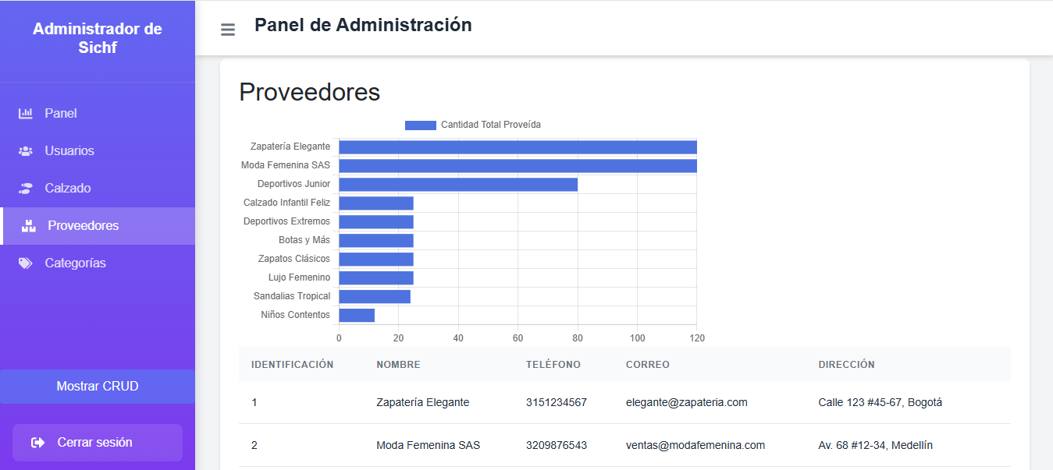

## **Categorías**

Tabla y gráfico circular de categorías  
Para administrar categorías:

1. Haga clic en "Categorías" en la barra lateral
2. Verá:
   1. Tabla con todas las categorías existentes
   2. Información por categoría: ID y nombre

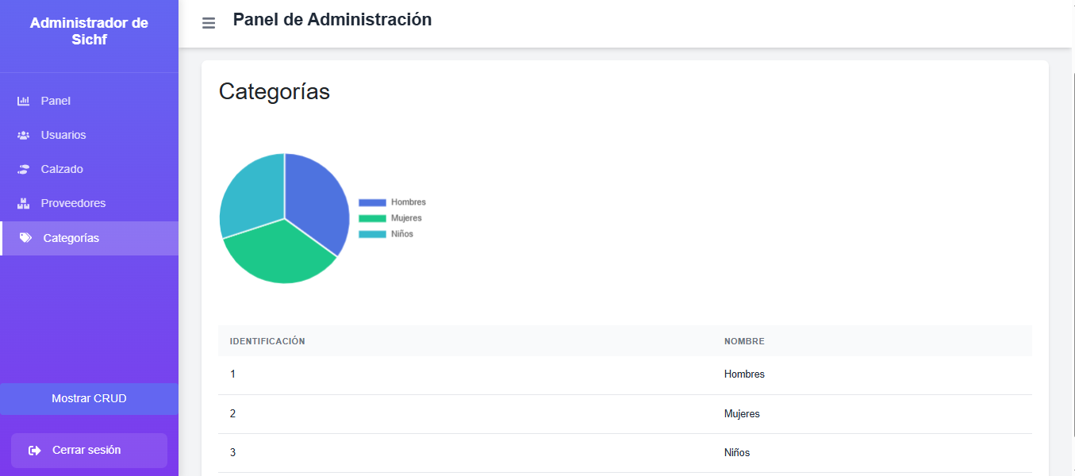

## **Pagos**

1. Haga clic en "Pagos" en la barra lateral
2. Verá:

a. Tabla con todas las categorías existentes

b. La tabla muestra todos los registros de pagos realizados en el sistema

## **Facturas**

1. Haga clic en "Factura" en la barra lateral
2. Verá:

a. La tabla muestra todas las facturas generadas en el sistema

b. La tabla muestra todos los registros de pagos realizados en el sistema

## **Funciones Crud (Crear, Leer, Actualizar, Eliminar)**

Para acceder a las funciones avanzadas:

1. Haga clic en "Mostrar CRUD" en la parte inferior de la barra lateral



1. Aparecerán botones para cada módulo:



* 1. Proveedores CRUD
* El módulo de Proveedores Permite: Crear, Leer, Actualizar, Eliminar
  1. Calzado CRUD
* El módulo de Calzado Permite: Crear, Leer, Actualizar, Eliminar
  1. Info_Calzado CRU
* El módulo de Info_Calzado Permite: Crear, Leer, Actualizar, Eliminar

1. Seleccione el módulo que desea administrar

## **Cerrar Sesión**

Para salir del sistema de manera segura:

1. Haga clic en "Cerrar Sesión" en la parte inferior de la barra lateral



1. Será redirigido a la página de inicio de sesión

## **Solución De Problemas**

Si encuentra algún error:

1. Verifique su conexión a internet
2. Intente recargar la página (clic en el botón "
3. Recargar")
4. Si el problema persiste, contacte al soporte técnico

## **Consejos De Uso**

* Use los gráficos para identificar rápidamente tendencias y estadísticas
* Los datos se actualizan automáticamente al hacer cambios
* Utilice las funciones CRUD para una gestión completa de cada módulo

## **Seguridad**

* No comparta sus credenciales de acceso
* Cierre siempre su sesión cuando termine de usar el sistema

Este manual cubre las funcionalidades básicas del Panel de Administración. Para preguntas específicas o capacitación adicional, por favor contacte al equipo de soporte.